**Комп’ютерний практикум №2**

*Продовження роботи з Back End. Створення адміністративної панелі.*

***Мета:***

Вивчення функціоналу адміністративної панелі.

Адміністративна панель - це ваш головний помічник при просуванні сайту в мережі Інтернет. Зручна і проста у своєму управлінні, вона допоможе Вам контролювати цілий ряд надзвичайно важливих для роботи сайту питань:

* редагування, додавання або видалення певних пунктів меню;
* завантаження, видалення, перейменування фотографій;
* редагування мета-тегів і ключових слів сторінки;
* створення, редагування, видалення, предпросмотр текстових файлів;
* реєстрація нових користувачів;
* статистика відвідуваності;
* інше.

***Зміст звіту:***

* Зміст завдання
* Тест проекту зі змінами та коментарями
* Результати виконаних змін
* Висновки по роботі

***Порядок виконання роботи:***

1. Знаходимо теку «article», в ній будемо редагувати файл «admin.py» ( на початку роботи даний файл порожній).
2. Імпортуємо потрібну нам бібліотеку:

**from** django.contrib **import** admin

1. В теці «article» з файлу «models.py» імпортуємо дані для адміністрування (статті та коментарі)

**from** article.models **import** Article, Comments

1. Створюємо клас, який опише дане адміністрування

**class ArticleAdmin(admin.ModelAdmin):  
 fields = ['article_title', 'article_text'  
 , 'article_date']  
 inlines = [ArticleInline]**

**'article_title', 'article_text', 'article_date' –** параметри, які ми можемо задати при створенні статті. Тобто, ми можемо задавати назву статті, створювати або редагувати текст статті, встановлювати дату створення статті.

1. Зв’язуємо клас адміністрування і модель статті( це Class Article у файлі article.models.py з адмініструванням)

**admin.site.register(Article, ArticleAdmin)**

Оскільки, в подальшому нам потрібна необхідність додавати будь-яку інформацію до статті (без редагування основного тексту), додамо функцію додавання коментарів(додавати коментарі зможе тільки адміністратор):

**class ArticleInline(admin.StackedInline):  
 model = Comments  
 extra = 2**

extra = 2 – означає, що по замовчуванню можна додати лише 2 коментаря, проте цю величину можна збільшити.

1. Адреса для входу в адміністративну панель у браузері:

127.0.0.1:8000/admin/

Логін і пароль для входу:

login: admin

email: admin@example.com

password: 1111

*Для створення нового власного адміністратора необхідно:*

1. відкрити консоль

2. перейти до директорії проекта

3. ввести наступне: python manage.py createsuperuser

4. слідувати інструкціям

1. Початковий вигляд адміністративної панелі :

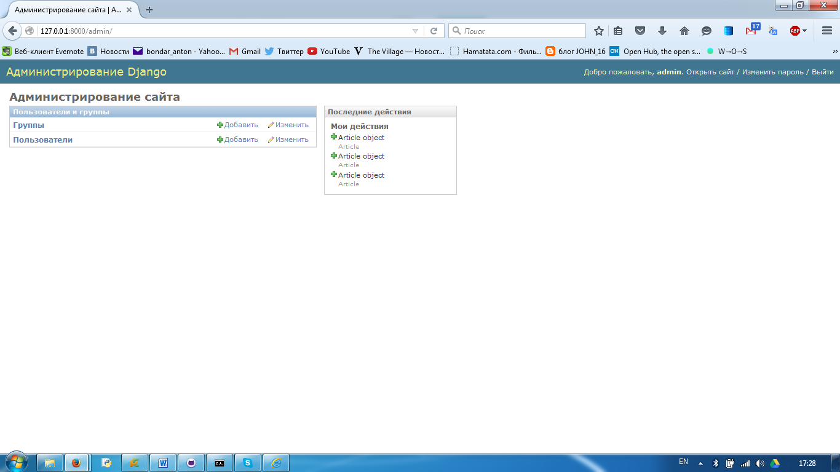

1. Поточний вигляд адміністративної панелі :

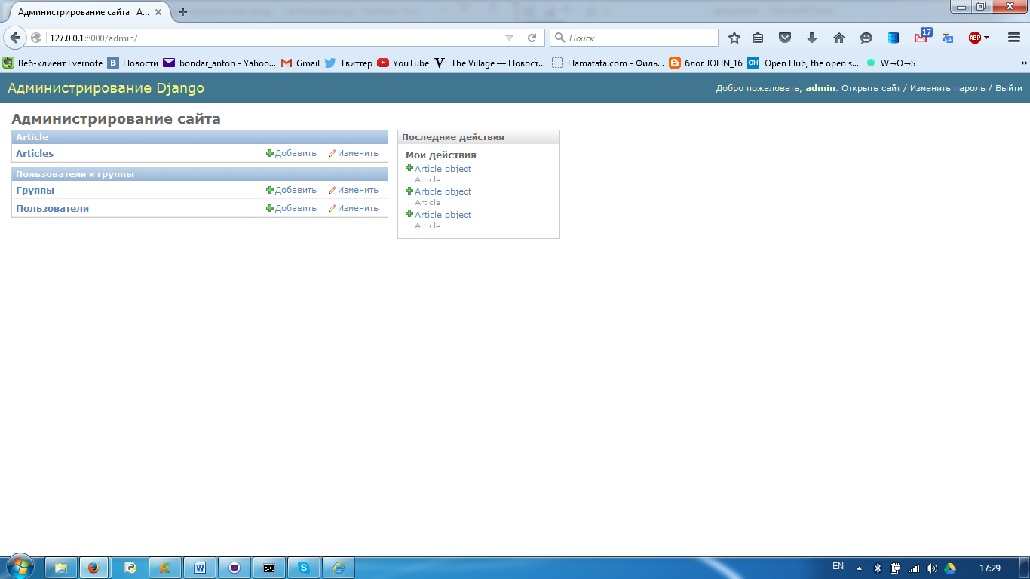

1. Заходимо у теку «Article»

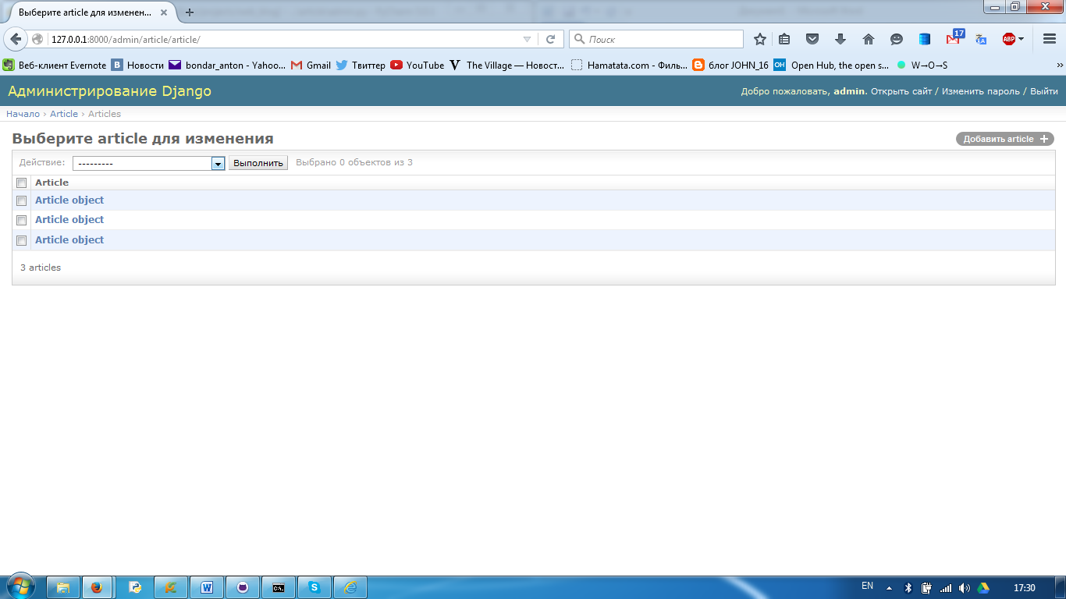

1. Натискаємо «Додати article»

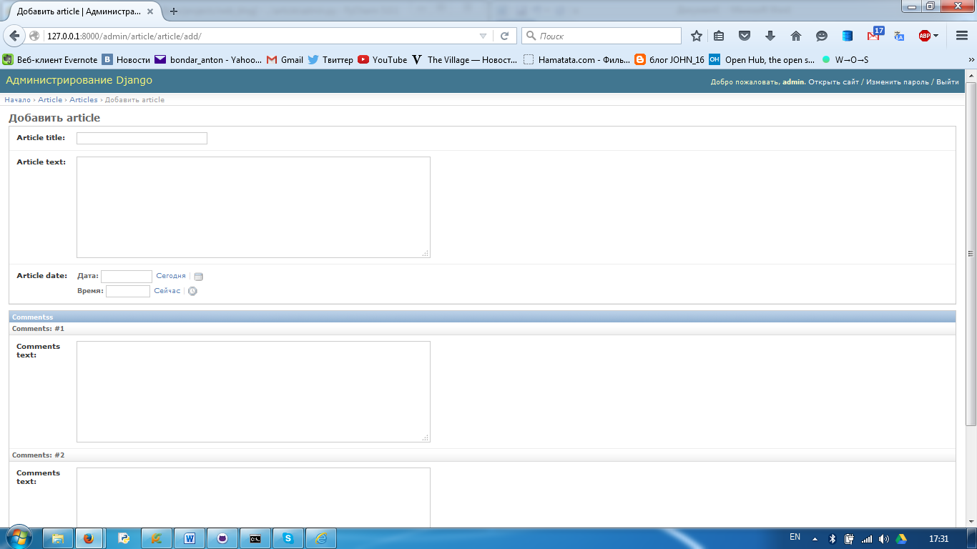

1. Адміністративна панель створена. Тепер можна створювати, видаляти та редагувати статті та додавати коментарі: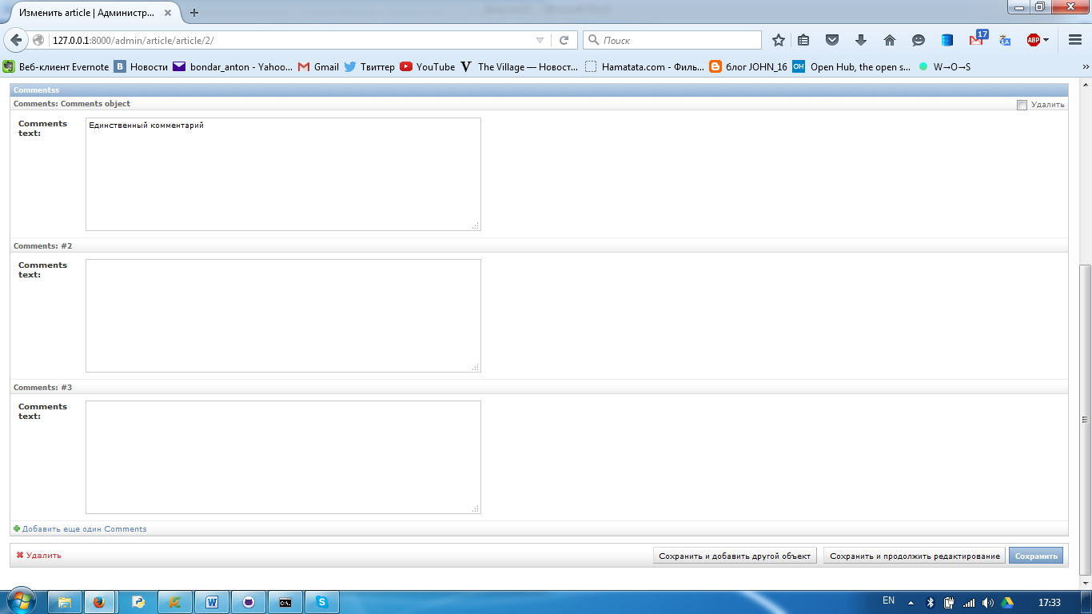

***Завдання :***

1. Створіть статтю
2. Додайте до неї 1 коментар
3. Перегляньте статтю на головній сторінці
4. Відредагуйте текст статті
5. Додайте до неї 2 коментар
6. Повторно перегляньте статтю на головній сторінці
7. Видаліть все